**“Año del Diálogo y la Reconciliación Nacional”**

**UNIVERSIDAD NACIONAL MAYOR DE SAN MARCOS**

**(Universidad del Perú, DECANA DE AMÉRICA)**

**Facultad de Ingeniería de Sistemas e Informática**

**Escuela Profesional de Ingeniería de Software**



INTEGRANTES:

Castillo Molleda Eduardo 14200185

David Ambrocio Peña

Jordan Diaz Pinedo

2018

Sistema de Transporte Urbano Integrado Del Perú

Plan de Desarrollo de Software

Versión <1.0>

Historian de Revisiones

|  |  |  |  |
| --- | --- | --- | --- |
| **Fecha** | **Versión** | **Descripción** | **Autor** |
| 16/10/2018 | 1.0 | Primera versión del documento | Eduardo Castillo |
|  |  |  |  |
|  |  |  |  |
|  |  |  |  |

Tabla de Contenidos

1. Introducción 5

1.1 Propósito 5

1.2 Alcance 5

1.3 Resumen 6

2. Vista General del Poyecto 6

2.1 Propósito, Alcance y Objetivos 6

2.2 Suposiciones y Restricciones 6

2.3 Entregables del proyecto 7

2.4 Evolución del Plan de Desarrollo del Software 7

3. Organización del Proyecto 7

3.1 Participantes en el Proyecto 7

3.3 Roles y Responsabilidades 7

4. Gestión del Proceso 8

4.1 Estimaciones del Proyecto 8

4.2 Plan del Proyecto 8

4.2.1 Plan de las Fases 8

4.3 Seguimiento y Control del Proyecto 9

**5. Procesos de Negocio.....………………………………………………………………………………………..10**

4.1 Buscar rutas 10

4.2 Buscar unidad de transporte 11

4.3 Ingresar nuevas rutas 11

Plan de Desarrollo del Software

# 

# Introducción

Una encuesta realizada en 2015 a ciudadanos de Lima y Callao muestra que el 75.6% se moviliza en transporte público o colectivo. De este grupo, el 25% viaja en buses y el 34% en combis. Por otro lado, solo un 15.5% lo hace en transporte individual: 2% viaja en taxi, 9% en auto propio. Además, un 7.8% usa transporte no motorizado, 0.9% lo hace en bicicleta y 6.9% va a pie.

Para Mariana Alegre, coordinadora de Lima Cómo Vamos, son necesarias “políticas claras e integradoras, aplicadas en forma consistente, orientadas a elevar permanentemente la eficiencia del transporte público y privado, tanto en las ciudades como a escala nacional”, e información sólida acerca de los beneficios ambientales y de rendimiento para elegir una forma de transporte. También se requiere datos suficientes acerca de la eficiencia de cada vehículo particular puesto en venta.

En toda la ciudad existen más de 450 rutas de transporte urbano, las cuales son brindadas por buses, microbuses y combis. Este sistema se caracteriza por la falta de renovación de las unidades y en varios casos conlleva cierta informalidad de operación, los buses no cumplen con sus rutas establecidas. Las camionetas rurales conocidas popularmente como combis, son el típico vehículo de transporte público para distancias cortas, y si bien las rutas cubren casi toda el área metropolitana, el servicio es deficiente en cuanto a estándares de seguridad y comodidad.

Nosotros como empresa buscamos darle una solución a un punto muy importante, la desinformación en cuanto a las rutas que brindan todos los tipos de transporte; queremos identificar cada ruta y tramo manejado por las empresas de transporte público y privado y llevarlas a un mapa integrado donde se conecten y lograr así entre otras cosas, llegar más rápido al destino deseado, tener rutas alternativas para solucionar el abrumador tráfico de lima, poder unir rutas de viaje si en caso no existiera una ruta directa en cuanto a transporte publico concierne.

El enfoque desarrollo propuesto constituye una configuración del proceso RUP de acuerdo a las características del proyecto, seleccionando los roles de los participantes, las actividades a realizar y los artefactos (entregables) que serán generados. Este documento es a su vez uno de los artefactos de RUP.

## Propósito

El propósito del Plan de Desarrollo de Software es proporcionar la información necesaria para controlar el proyecto. En él se describe el enfoque de desarrollo del software.

Los usuarios del Plan de Desarrollo del Software son:

* El jefe del proyecto lo utiliza para organizar la agenda y necesidades de recursos, y para realizar su seguimiento.
* **Los miembros del equipo de desarrollo lo usan para entender lo qué deben hacer, cuándo deben hacerlo y qué otras actividades dependen de ello.**

## Alcance

Este Documento solo abarca la creación de la base de datos para el “Sistema de Transporte Urbano Integrado Del Perú”. Incluyendo todos los scripts y carga del 40% del universo de rutas de Lima. Tambien incluye el pase a producción y todo lo relacionado, paquete de objetos SQL, triggers, funciones, etc.

No incluye el sistema o aplicación para usar la base de datos.

## Resumen

Después de esta introducción, el resto del documento está organizado en las siguientes secciones:

Vista General del Proyecto — proporciona una descripción del propósito, alcance y objetivos del proyecto, estableciendo los artefactos que serán producidos y utilizados durante el proyecto..

Organización del Proyecto — describe la estructura organizacional del equipo de desarrollo.

Gestión del Proceso — explica los costos y planificación estimada, define las fases e hitos del proyecto y describe cómo se realizará su seguimiento.

Planes y Guías de aplicación — proporciona una vista global del proceso de desarrollo de software, incluyendo métodos, herramientas y técnicas que serán utilizadas.

# Vista General del Proyecto

## Propósito, Alcance y Objetivos

El sistema presentado tiene como propósito integrar todas las rutas de todos los tipos de transportes que existan en lima Metropolitana para poder brindar un mejor servicio a los usuarios del transporte urbano, identificando rutas más cortas para su destino, rutas alternas para evitar el trafico de horas punta, haciendo que los turistas identifiquen la ruta que los llevara a su destino y no se pierdan por la ciudad en el intento.

Actualmente algunos distritos brindan el servicio de préstamo de bicicletas, este sistema también integra este tipo de transporte y sus ciclovias.

## Suposiciones y Restricciones

Se asume que las empresas de transporte nos facilitaran sus rutas de viaje, así también las autoridades competentes en el caso del Metropolitano, el Metro de Lima y los préstamos de bicicletas interdistritos.

Una variable es el poco tiempo para este desarrollo, también el poco presupuesto destinado.

Se presume tener 4 laptops para el desarrollo, despliegue y pruebas de la base de datos, asimismo una buena conexión a internet.

## Entregables del proyecto

A continuación se presenta las entregas que se espera durante el ciclo de vida del proyecto. Se debe considerar que las dos primeras entregas son de índole interna, dirigidas a la gerencia de proyectos de y la entrega final es dirigida a instancias del cliente. El informe ejecutivo es dirigido a la gerencia general de la empresa cliente y el informe técnico a la gerencia y asesoría en TI de la empresa cliente.

|  |  |  |
| --- | --- | --- |
| **Nro. de Entregable** | **Descripción** | **Fecha de entrega** |
| 1 | * Plan de Trabajo (Gestion del Proyecto) * La empresa * Procesos de Negocio * Reglas de Negocio * Modelo de datos conceptual * Modelo de datos Logico | Semana 5 |
| 2 | * Modelo de Datos Lógico (Versión Corregida) * Modelo de Datos Fisico * Esquema de Base de Datos | Semana 10 |
| Final | * Informe Ejecutivo * Informe Tecnico * Esquema de Base de Datos | Semana 15 |

## Evolución del Plan de Desarrollo del Software

El Plan de Desarrollo del Software se revisará semanalmente y se refinará antes del comienzo de cada iteración.

# Organización del Proyecto

## Participantes en el Proyecto

**Jefe de Proyecto**. Eduardo Castillo

**2 Analistas de Sistemas**. Jordan Diaz Pinedo y David Ambrocio Peña

**3 Programadores**. Con experiencia en el entorno de desarrollo del proyecto, con el fin de que los prototipos puedan ser lo más cercanos posibles al producto final. Eduardo, Jordan y David

## Roles y Responsabilidades

A continuación se describen las principales responsabilidades de cada uno de los puestos en el equipo de desarrollo durante las fases de Inicio y Elaboración, de acuerdo con los roles que desempeñan en RUP.

|  |  |
| --- | --- |
| **Puesto** | **Responsabilidad** |
| Jefe de Proyecto | El jefe de proyecto asigna los recursos, gestiona las prioridades, coordina as interacciones con los clientes y usuarios, y mantiene al equipo del proyecto enfocado en los objetivos. El jefe de proyecto también establece un conjunto de prácticas que aseguran la integridad y calidad de los artefactos del proyecto. Además, el jefe de proyecto se encargará de supervisar el establecimiento de la arquitectura del sistema. Gestión de riesgos. Planificación y control del proyecto. |
| Analista de Sistemas | Captura, especificación y validación de requisitos, interactuando con el cliente y los usuarios mediane entrevistas. Elaboración del Modelo de Análisis y Diseño. Colaboración en la elaboración de las pruebas funcionales y el modelo de datos. |
| Programador | Construción de prototipos. Colaboración en la elaboración de las pruebas funcionales, modelo de datos y en las validaciones con el usuario |

# Gestión del Proceso

## Estimaciones del Proyecto

El presupuesto del proyecto y los recursos involucrados se adjutant en un documento separado.

## Plan del Proyecto

En esta sección se presenta la organización en fases e iteraciones y el calendario del proyecto.

### Plan de las Fases

El desarrollo se llevará a cabo en base a fases con una o más iteraciones en cada una de ellas. La siguiente tabla muestra una la distribución de tiempos y el número de iteraciones de cada fase (para las fases de Construcción y Transición es sólo una aproximación muy preliminar)

|  |  |  |
| --- | --- | --- |
| **Fase** | **Nro.**  **Iteraciones** | **Duración** |
| Fase de Inicio | 1 | 3 semanas |
| Fase de Elaboración | 2 | 4 semanas |
| Fase de Construcción | 4 | 5 semanas |
| Fase de Transición | 2 | 3 semanas |

Los hitos que marcan el final de cada fase se describen en la siguiente tabla.

|  |  |  |
| --- | --- | --- |
| **Descripción** | **Hito** | |
| Fase de Inicio | En esta fase desarrollará los requisitos del producto desde la perspectiva del usuario, los cuales serán establecidos en el artefacto Visión. Los principales casos de uso serán identificados y se hará un refinamiento del Plan de Desarrollo del Proyecto. La aceptación del cliente/usuario del artefacto Visión y el Plan de Desarrollo marcan el final de esta fase. | |
| Fase de Elaboración | En esta fase se analizan los requisitos y se desarrolla un prototipo de arquitectura (incluyendo las partes más relevantes y/o críticas del sistema). Al final de esta fase, todos los casos de uso correspondientes a requisitos que serán implementados en la primera release de la fase de Construcción deben estar analizados y diseñados (en el Modelo de Análisis/Diseño). La revisión y aceptación del prototipo de la arquitectura del sistema marca el final de esta fase. En nuestro caso particular, por no incluirse las fases siguientes, la revisión y entrega de todos los artefactos hasta este punto de desarrollo también se incluye como hito. La primera iteración tendrá como objetivo la identificación y especificación de los principales casos de uso, así como su realización preliminar en el Modelo de Análisis/Diseño, también permitirá hacer una revisión general del estado de los artefactos hasta este punto y ajustar si es necesario la planificación para asegurar el cumplimiento de los objetivos. Ambas iteraciones tendrán una duración de cuatro semanas. | |
| Fase de Construcción | Durante la fase de construcción se terminan de analizar y diseñar todos los casos de uso, refinando el Modelo de Análisis/Diseño. El producto se construye en base a 4 iteraciones, cada una produciendo una release a la cual se le aplican las pruebas y se valida con el cliente/usuario. Se comienza la elaboración de material de apoyo al usuario. El hito que marca el fin de esta fase es la versión de la release 4.0, con toda la capacidad operacional del producto, lista para ser entregada a los usuarios para pruebas beta. |
| Fase de Transición | En esta fase se prepararán dos releases para distribución, asegurando una implantación y cambio del sistema previo de manera adecuada, incluyendo el entrenamiento de los usuarios. El hito que marca el fin de esta fase incluye, la entrega de toda la documentación del proyecto con los manuales de instalación y todo el material de apoyo al usuario, la finalización del entrenamiento de los usuarios y el empaquetamiento del producto. |

Seguimiento y Control del Proyecto

**Gestión de Requisitos**

Los requisitos del sistema son especificados en el artefacto Visión. Cada requisito tendrá una serie de atributos tales como importancia, estado, iteración donde se implementa, etc. Estos atributos permitirán realizar un efectivo seguimiento de cada requisito. Los cambios en los requisitos serán gestionados mediante una Solicitud de Cambio, las cuales serán evaluadas y distribuidas para asegurar la integridad del sistema y el correcto proceso de gestión de configuración y cambios.

**Control de Plazos**

El calendario del proyecto tendrá un seguimiento y evaluación semanal por el jefe de proyecto y por el Comité de Seguimiento y Control.

**Control de Calidad**

Los defectos detectados en las revisiones y formalizados también en una Solicitud de Cambio tendrán un seguimiento para asegurar la conformidad respecto de la solución de dichas deficiencias Para la revisión de cada artefacto y su correspondiente garantía de calidad se utilizarán las guías de revisión y checklist (listas de verificación) incluidas en RUP.

**Gestión de Riesgos**

A partir de la fase de Inicio se mantendrá una lista de riesgos asociados al proyecto y de las acciones establecidas como estrategia para mitigarlos o acciones de contingencia. Esta lista será evaluada al menos una vez en cada iteración.

**Gestión de Configuración**

Se realizará una gestión de configuración para llevar un registro de los artefactos generados y sus versiones. También se incluirá la gestión de las Solicitudes de Cambio y de las modificaciones que éstas produzcan, informando y publicando dichos cambios para que sean accesibles a todo los participantes en el proyecto. Al final de cada iteración se establecerá una baseline (un registro del estado de cada artefacto, estableciendo una versión), la cual podrá ser modificada sólo por una Solicitud de Cambio aprobada.

# Procesos de Negocio.

## Buscar Ruta

Este proceso consiste en usar la aplicación y buscar las diferentes opciones de rutas de transporte que puedes tomar para poder llegar a tu destino. Estas opciones están ordenadas según el tráfico y la distancia, donde la mejor opción siempre se mostrara primero. La aplicación podrá utilizar tu ubicación si es que esta prendido el GPS, sino el usuario podrá escribir su posición usando direcciones válidas. El sistema mostrara las rutas, luego el usuario elegirá la que mas le convenga y podrá monitorear su viaje siempre y cuando tenga prendido el GPS, podrá ver en tiempo real cuanto le falta para llegar a su destino y si el usuario debe hacer conexiones, le mostrara cuando llegara a la siguiente conexión.

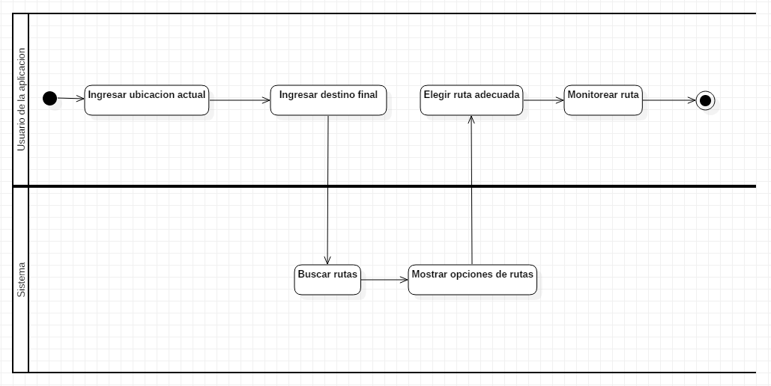

## Buscar unidad de transporte

Este proceso consiste en buscar la unidad de transporte por categoría (bus, tren, metropolitano, corredores, etc) o por número de línea (en caso de buses podría ser la línea “2”, la “148”, etc) para saber cuál es la ruta de la unidad y ver por donde transita. Si en caso solo necesitas ver la ruta de una unidad y no la mejor ruta para ir hacia un destino, este proceso es la mejor opción.

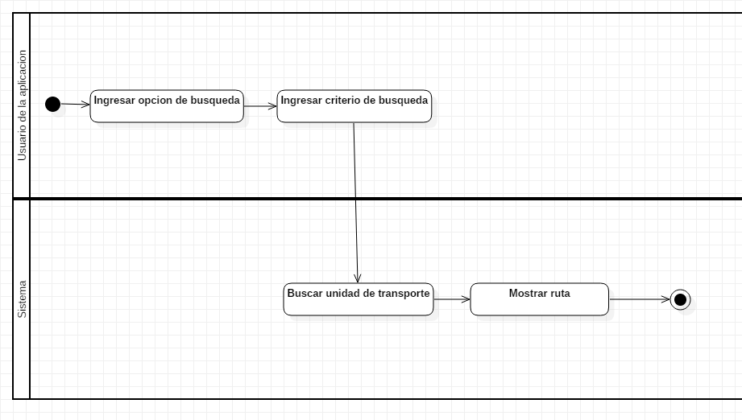

## Ingresar nuevas rutas

En este proceso se ingresan nuevas rutas si es que la empresa cumple con una serie de reglas que no será materia de este sistema, el encargado de aprobar las rutas tiene que validar si se cumplen esas reglas; si es asi, se procederá a aceptar, sino ahí termina el flujo. 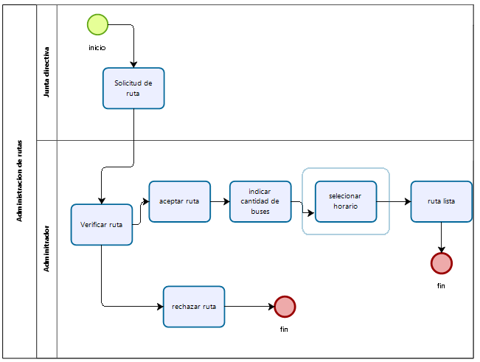

# Reglas de Negocio.

## Buscar Ruta

* El pasajero debe activar su GPS para poder obtener la información de su localización
* El sistema debe poder contar con la suficiente información de las líneas para brindar al pasajero las mejores rutas.
* La información que se tiene en la base de datos debe estar actualizada.
* El dispositivo de conexión deberá contar con acceso a internet.

## Buscar unidad de transporte

* La unidad de transporte deberá existir.
* Si la unidad presenta reiteradas infracciones no se mostrara en el sistema

## Ingresar nuevas rutas

* El sistema requiere información del registro de buses y sus estados.
* Siempre se verificará los datos del cliente, como también si los horarios de salida sean los adecuados.
* Se verificará si los buses se encuentran en paraderos localizados.